Karta Produktu
WKŁADKI OBUWNICZE COMFORT
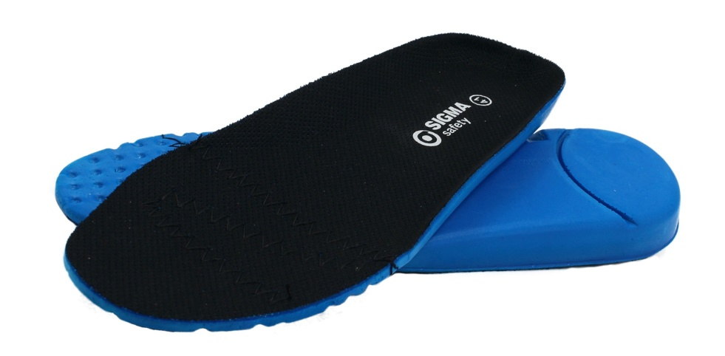
Wyściółka: NEO COMFORT, anatomiczna z warstwą NON-WOVEN, antypotna,
wykonana z PU premium /poliuretan klasy premium/
Rozmiary: 36-48
Opakowanie zbiorcze: 10 par
Regionalny dystrybutor:

